研究生科研工作周报
姓 名 | 闵昱为 | 周 次 | 第 12 周
起止日期 | 2026年7月20日—7月24日 | 工作日数 | 5 天
研究课题 | HTS智能波束覆盖及频率-功率资源分配算法研究
一、本周工作概述
本周回到第一阶段，先把覆盖规划和两阶段解耦的方案定下来，然后做了七组覆盖规划的训练和对比。结果是聚类布局加局部搜索综合最好，PPO微调还没有比普通的局部搜索强。
二、本周完成工作
1. 先写了第一阶段的方案：第一阶段负责定波束的位置和覆盖哪些飞机，目标是覆盖全、各波束负载均匀，不用第二阶段的满足率当奖励；第二阶段拿到固定好的覆盖方案，再分频率槽和功率。两个阶段分开训练、分开考核，只共用同一套几何和需求定义。
2. 在这个方案下设计了七组对比：先用两种方法生成基础布局，一种是按需求加权选代表中心的规则，一种是需求加权聚类，每种布局都分别做三种处理：不调整、局部搜索、PPO微调；再加一组完全不给基础布局、让PPO从空布局逐个选100个波束中心的纯PPO。
3. 把业务输入换成真实的欧洲航空位置：训练用1月8日、9日共576个时刻，验证用1月12日的20个时刻，考核用1月22日预先选好的100个时刻。波束固定100个、宽度0.5度。
4. 在4090D服务器上训练了三个PPO模型，每个40万步左右、随机种子只用一个，完成后在100个考核场景上七组一起评价，并用独立程序重算了700个结果。
5. 画了七组每组10个场景的覆盖图，作为后面看布局的参考。
三、主要结果
七组里聚类基础布局加局部搜索最均衡：需求覆盖约99.94%，负载不均程度（标准差除以均值，越小越均匀）0.81，100个场景全部达标。纯PPO的负载最均匀（0.79），但覆盖最低，有18个场景没有达到99%的覆盖要求，所以不能只看它的负载。PPO微调相对不调整只多覆盖了零点零几个百分点，比局部搜索还差一点。
方法 | 需求覆盖 | 负载不均 | 达标场景
规则布局，不调整 | 99.85% | 0.91 | 100/100
规则布局＋局部搜索 | 99.93% | 0.85 | 100/100
规则布局＋PPO微调 | 99.87% | 0.91 | 100/100
聚类布局，不调整 | 99.88% | 0.84 | 100/100
聚类布局＋局部搜索 | 99.94% | 0.81 | 100/100
聚类布局＋PPO微调 | 99.91% | 0.84 | 100/100
纯PPO，从空布局构建 | 99.47% | 0.79 | 82/100
注：100个场景的平均值，达标指100个波束都有需求，且需求覆盖和用户覆盖都不低于99%。
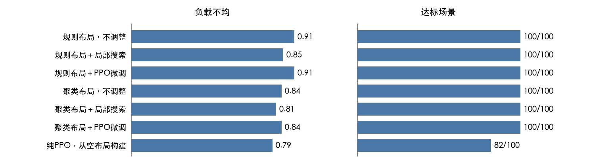
图1 七组覆盖规划的负载不均程度（越小越好）和达标场景数
四、存在问题
1. PPO微调相对对应的局部搜索，覆盖和负载都略差，约98个场景的负载不如局部搜索，说明目前PPO学到的东西还不够，可能和观察信息被压缩、训练步数偏少有关，这些还没验证。
2. 只训了一个种子，100个考核场景都来自同一天，场景之间有相关性，差距不大的地方不好下结论。
3. 纯PPO和分层路线的动作数、回合长度都不一样，只能当整体方案比较，不能把差别都归到有没有基础布局。
五、下周计划
1. 下周把覆盖放在第一位、再兼顾主要波束的负载均衡，重新设计对比，看覆盖和负载能不能同时兼顾。
2. 比较几种波束调整的动作空间，看是不是现在动作设计限制了PPO。

